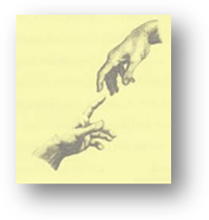
„IPEĽ“,
ZARIADENIE SOCIÁLNYCH SLUŽIEB LEĽA
17, 943 65 Leľa

Zoznam ošatenia, ostatných vecí, dokladov a dokumentov ktoré si so sebou prinesie klient pri nástupe do nášho zariadenia :

Ošatenie:(zoznam je len informačný)
- uterák 4ks
- osuška 2ks
- nočná košeľa/pyžamo 3ks
- tielko 4ks
- spodná bielizeň 5ks
- tričko s krátkym rukávom 3ks
- blúzka/košeľa s krátkym rukávom 1 ks
- blúzka/košeľa s dlhým rukávom 1 ks
- sukňa 1ks
- šaty 1ks
- šatová zástera 2ks
- domáce oblečenie (tepláková súpr.) 3ks
- pulóver, sveter 3ks
- šponovky 3 ks
- nohavice 2 ks
- papuče 1 páry
- poltopánky 1 pár
- topánky 1 pár
- ponožky 5 párov
- kabát (jarný, zimný) 1ks
- župan 1ks
- obliečka na posteľ 2+2
- plachta (s gumičkou) 2 ks

Doklady,dokumenty:
- občiansky preukaz
- zdravotný preukaz
- zdravotná dokumentácia
- Negatívne výsledky z vyšetrenia (RTG pľúc, odber krvi anti-HIV, HBsAg,BWR, výter z hrdla, z recta)
- Zoznam, popis osobných vecí
Ostatné:
- Hygienické potreby (sprchový gél, šampón, špongia na sprchovanie, pena na holenie, žiletka, voda po holení)
- zubná kefka, zubná pasta, čistiace tablety na zubné protézy
- hrebeň
- toaletný papier, inkontinenčné pomôcky
- vozík, barle
- lieky min. na 5 dní

